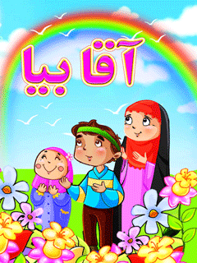

آقا بیا


ghaemiyeh.com

فهرست مطالب
مشخصات کتاب 4
قهر و آشتی 4
رفاقت 6
دوستم سعيد 7
ایمان 8
پدر بزرگ 9
خواهد آمد 10
ماهی کوچولو 11
خوشحالی 12
درخت توت 13
خورشید 14
باغچه گل 15
الفبا 16
لیوان شیر 17
جمله سازی 18
پاسخنامه 19

مشخصات کتاب
سرشناسه : یوسفیان، محمد، ‏‫۱۳۴۸ - ‏
‏عنوان و نام پديدآور : آقا بیا/ نویسنده محمد یوسفیان ؛ گرافیک مسعود سلیمانی.
‏مشخصات نشر : قم: حوزه علمیه قم، مرکز تخصصی مهدویت، ‏‫۱۳۹۷.‬‬
‏مشخصات ظاهری : ‏‫۱۶ ص.‬‬: مصور (رنگی).؛ ‏‫ ۱۴/۵ × ۲۱/۵س‌م.‬‬
‏شابک : ‏‫۲۵۰۰۰ ریال ‬‬:‏‫‭978-600-8372-34-9‬‬
‏وضعیت فهرست نویسی : فیپا
‏يادداشت : گروه سنی: ب، ج.
‏موضوع : م‍ح‍م‍دب‍ن‌ ح‍س‍ن‌ (عج)، ام‍ام‌ دوازده‍م‌‏‫، ۲۵۵ق‌ ‏-
‏موضوع : داستان‌های کوتاه فارسی
Short stories, Persian
مهدویت -- انتظار
‏Mahdism‏ -- Waiting*‏
سرگرمی‌ها -- جنبه‌های مذهبی
Amusements -- ‪‪ Religious aspects‪
‏شناسه افزوده : سلیمانی، مسعود، [ گرافیست]
‏شناسه افزوده : حوزه علمیه قم. مرکز تخصصی مهدویت
‏رده بندی دیویی : ‭۸‮فا‬۳‬‭ی۸۵آ ۱۳۹۷‬
‏شماره کتابشناسی ملی : ۵۵۶۹۲۸۲
‏اطلاعات رکورد کتابشناسی : فیپا

قهر و آشتی
دوتا از دوستانم چند روز بود که با هم قهر بودند و من منتظر فرصتی بودم که آنها را با هم آشتی بدهم تا این که دیروز با هر دو نفر آنها صحبت کردم و آنها با هم آشتی کردند و شادی و لبخند بر روی لب همه ما آمد.
یکی از دوستانم که خیلی خوشحال شده بود، گفت:
ای کاش برای همیشه ناراحتی و قهر میرفت و جای آن آشتی و دوستی واقعی می آمد.

رفاقت
با اضافه کردن حروف داخل ستون نارنجی رنگ حدیث کامل می شود.
حدیث: در زمان امام مهدی علیه السلام ..... واقعی بین مردم برقرار میگردد
راهنمایی حرف آخر جواب پرسش سمت راست، حرف اول جواب پرسش سمت چپ می باشد.
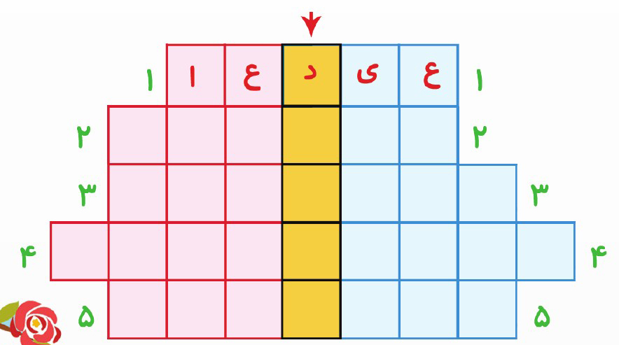
سؤالات سمت راست
1.
هر روز در آن گناه نشود............ است
2.
معنای فارسی بزرگترین سوره قرآن
3.
پیامبری که مدتی در دل ماهی زندگی کرد
4.
به معنای راستگویی
5.
امام دوازدهم
سؤالات سمت چپ
1.
بهترین اسلحه مؤمن
2.
زنگی که بچه ها در مدرسه بازی میکنند
3.
وقتی همدیگر را می بینیم اول آن را می گوییم
4.
پایتخت ایران
5.
پیامبر زیبارو

دوستم سعيد
سعید دوست من است و در کلاس کنار هم هستیم. اما الآن دو روز است که به مدرسه نیامده است و من نگران او هستم. به خانه آنها تلفن ،کردم مادرش گفت سعید مریض شده و در بیمارستان بستری شده است.
برای دوستم سعید دعا کردم و منتظرم هرچه زودتر خوب شود و به مدرسه .بیاید ای کاش همه بچههای ،مریض زودتر خوب شوند تا بتوانند زودتر به مدرسه بروند.
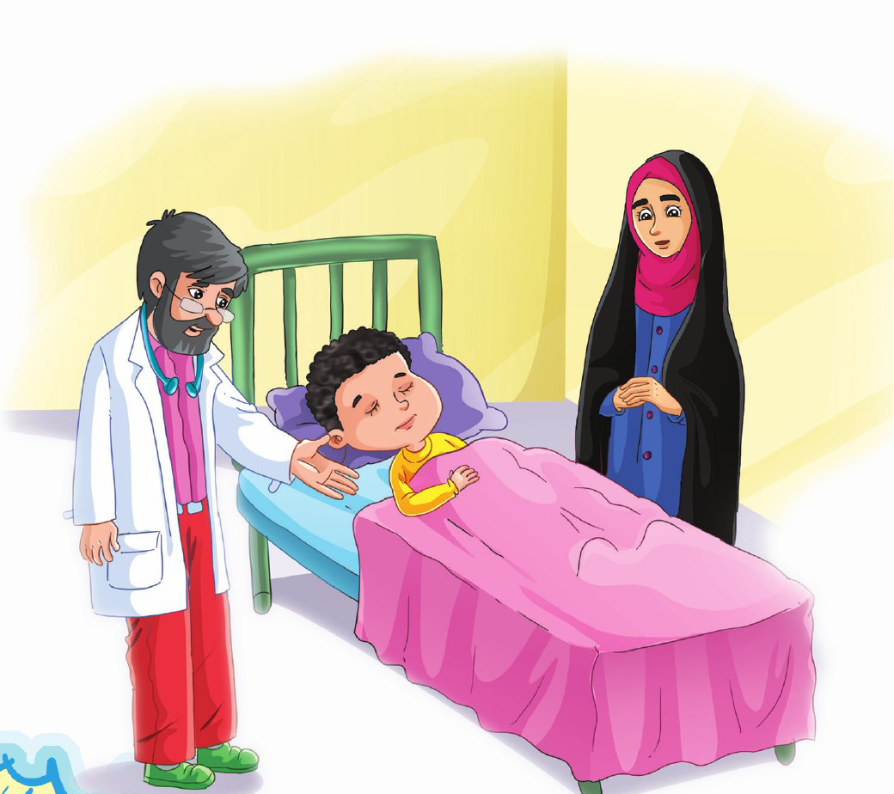

ایمان
حرف اول را بنویس بعد از آن 4 تا 4 تا بشمار و حروف را بنویس تا 27تا حرف کامل شود سپس حروف را به هم وصل کن تا حدیث کامل شود.
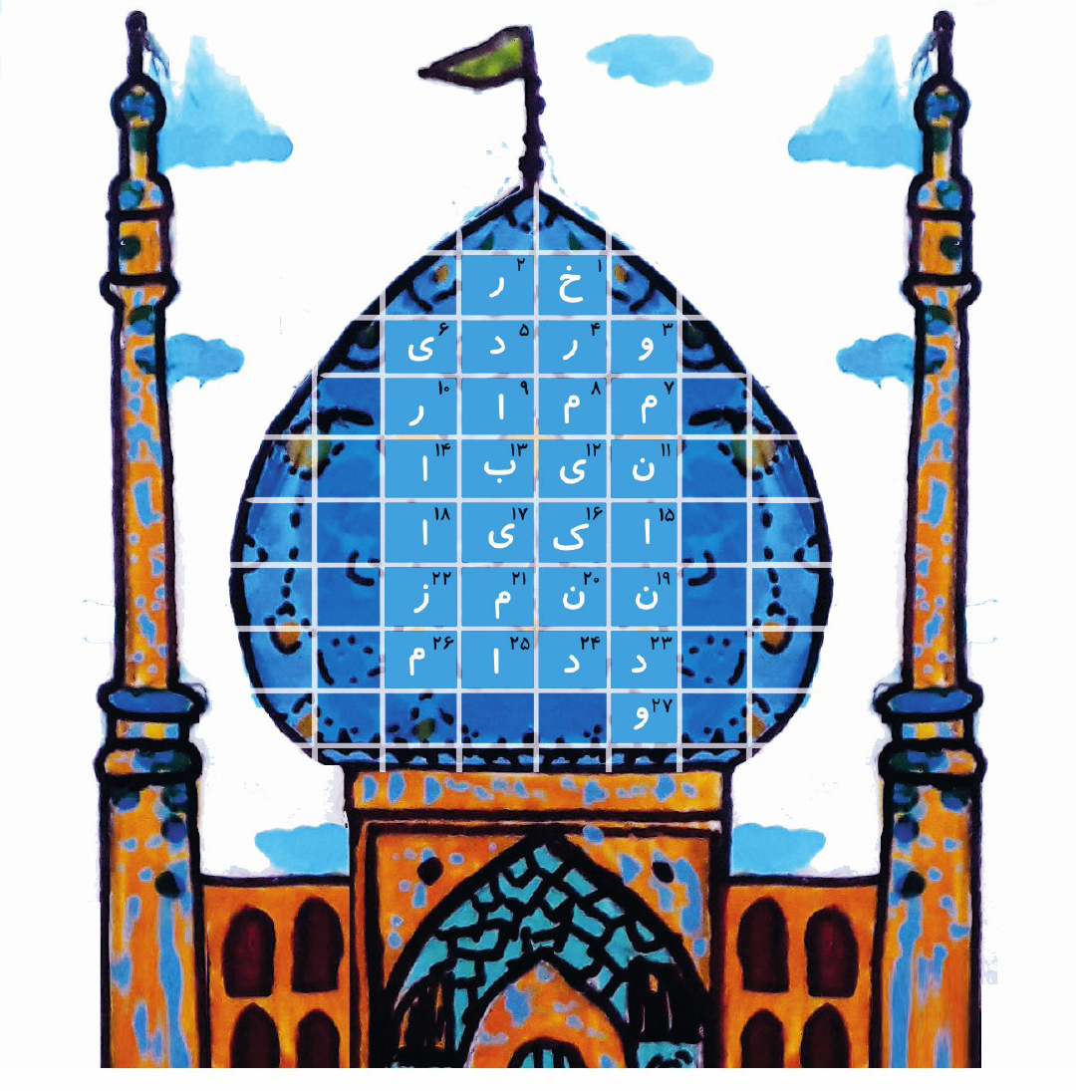
در زمان امام مهدی عجل الله تعالی فرجه الشریف.............

پدر بزرگ
من پدربزرگم را خیلی دوست دارم او در روستا زندگی میکند خیلی وقت بود که منتظر بودم تا او به خانه ما در شهر بیاید. یک روز صبح که از خواب بیدار شدم پدر بزرگم را دیدم که کنار من نشسته و به من نگاه میکند. خیلی خوشحال شدم، اما از فردای آن روز پدربزرگم مریض شد و خیلی سرفه میکرد آقای دکتر گفت چون هوای شهر آلوده است او مریض شده است.
ای کاش همه دنیا برای همیشه هوایش پاک می شد تا دیگر پدربزرگها و مادر بزرگها سرفه نمیکردند و راحت کنار نوه هایشان زندگی می کردند.
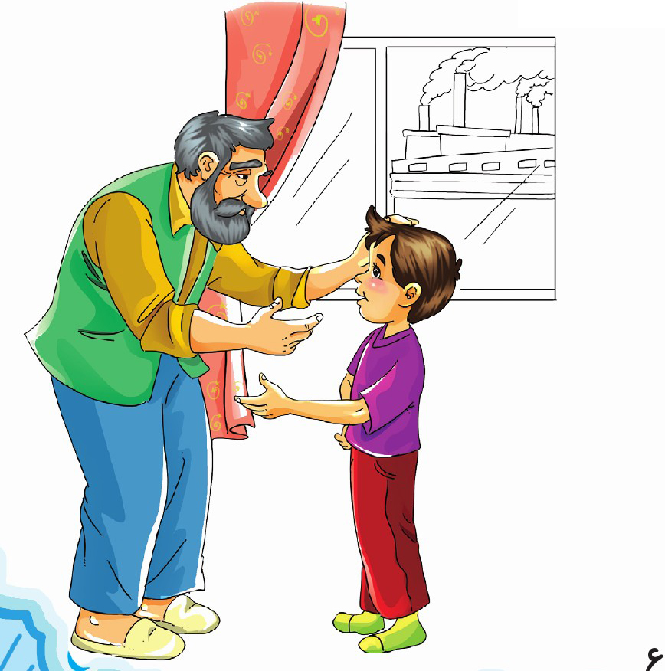

خواهد آمد
حروف داخل خانه ها را به ترتیب به هم وصل کن تا پیام بدست آید.
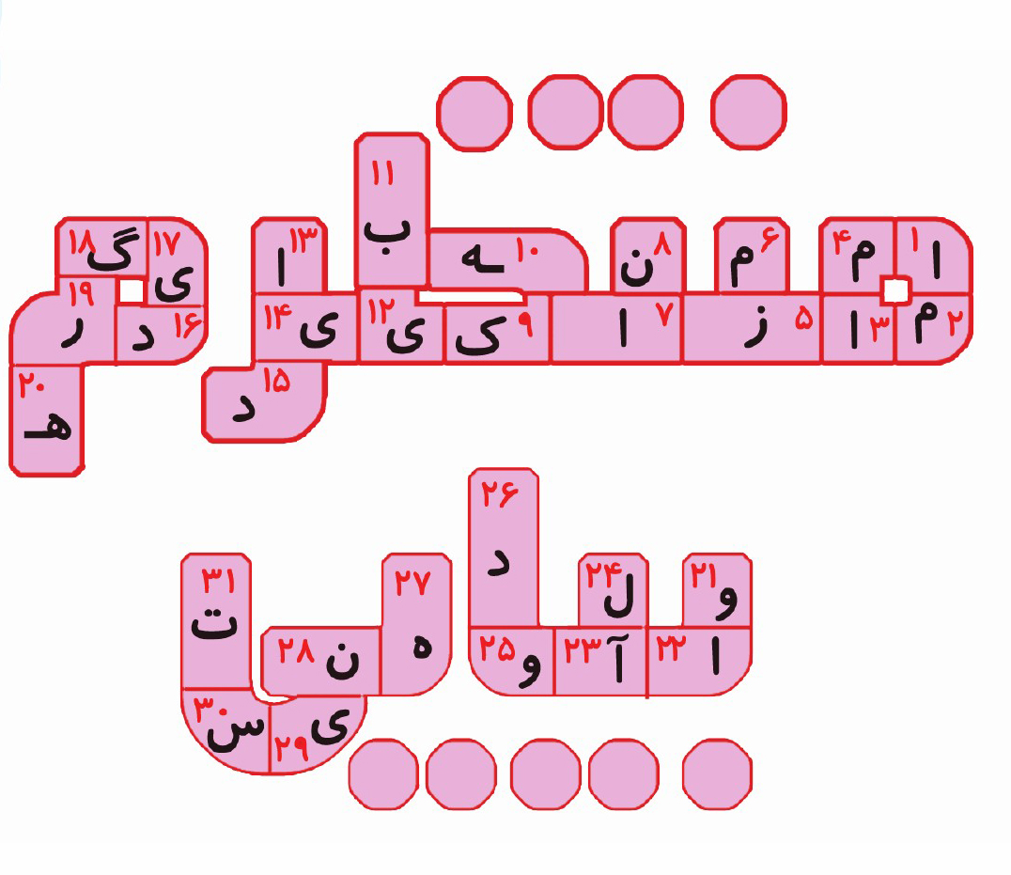
پیام............................

ماهی کوچولو
یک روز با پدرم کنار رودخانه شهرمان رفتیم. من از آنجا یک ماهی کوچک گرفتم و آن را به خانه آوردم اولش خیلی خوشحال شدم اما وقتی دیدم چقدر جایش کوچک است و جایی برای شنا و بازی کردن ندارد، ناراحت شدم. فردای آن روز به مدرسه رفتم اما در مدرسه منتظر بودم تا به خانه برگردم و ماهی را آزاد کنم وقتی ماهی را در رودخانه رها کردم چرخی زد و از آب بیرون پرید و از روی خوشحالی سرش را تکان داد.
ای کاش روزی بیاید که همه ماهیها و موجودات جهان خوشحال شوند.


خوشحالی
ابتدا حروف خانه های زوج و بعد حروف خانههای فرد را بنویس تا حدیث کامل شود.
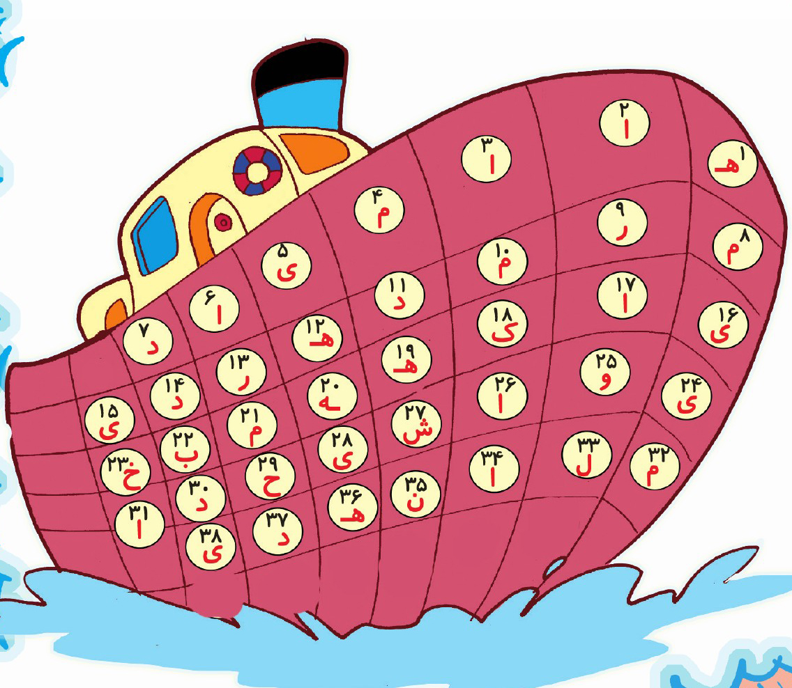

درخت توت
بعضی از تابستانها با پدر بزرگم برای خوردن توت به مزرعه یکی از دوستانش میرفتیم امسال منتظر بودم که بعد از چند سال به آنجا برویم وقتی به آنجا رسیدیم آن درختان توت خشک شده بودند پدربزرگم خیلی ناراحت شد و گفت: این درختها از آب باران آبیاری میشدند و چون این چند سال باران نیامده،خشک شده اند.
به پدربزرگم :گفتم ای کاش هر سال حسابی باران می آمد تا درختانی که تشنه هستند سیراب شوند و همه جا سرسبز و آباد شود.
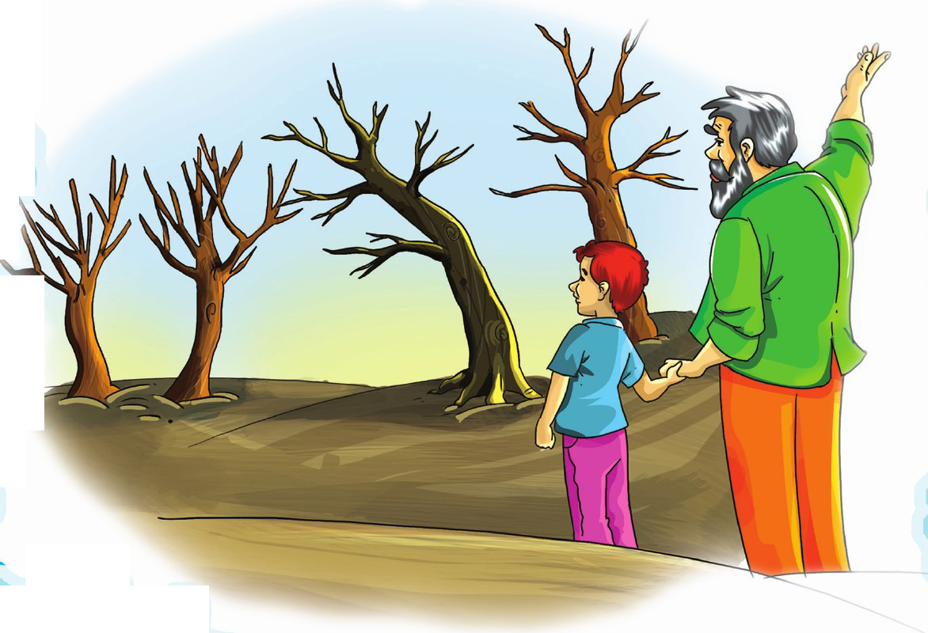

خورشید
از نقطه شروع در جهت عقربههای ساعت پیش برو. اول حروفی که یک دایره دارند را بنویس، بعد آنها که دو دایره دارند و به همین ترتیب ادامه بده تا حدیث کامل شود.
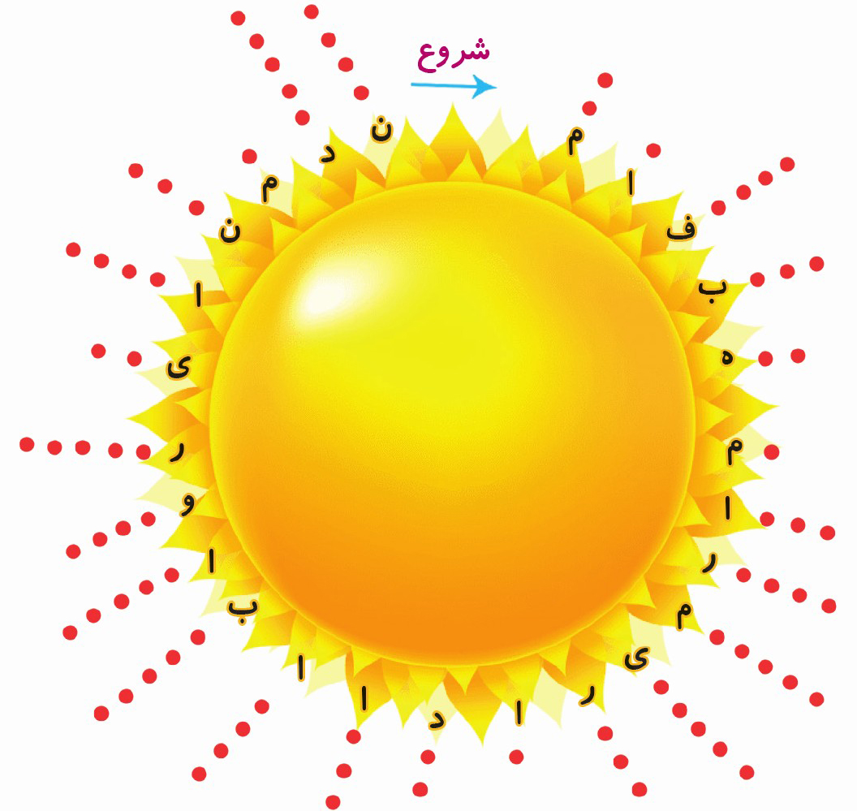
حدیث: در زمان .............................

باغچه گل
با مادرم چند بوته گل در باغچه کاشتیم و من که منتظر گل دادن آنها بودم بعد از چند روز گلهای زیبایی داد که با دیدن آنها، لبخند روی لبهایم آمد و پروانه ای روی دستم نشست.
بعد از آن مادرم به من گفت دخترم چون در شهر ما کمبود آب است، احتمال دارد نتوانیم به موقع به آنها آب بدهیم .
به مادرم :گفتم ای کاش در شهر ما و شهرهای دیگر کمبود آب نبود تا به موقع میتوانستیم به باغچه خود آب بدهیم .
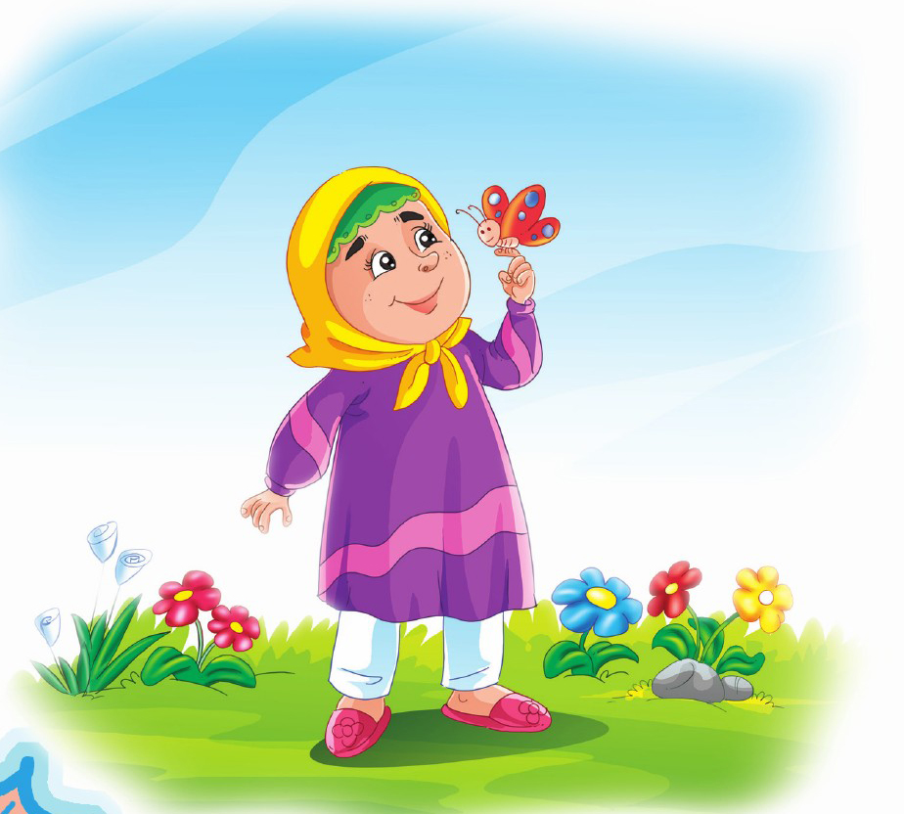

الفبا
دوست خوبم با کمک علامتهای داخل جدول جمله زیر را کامل کن.
امام زمان علیه السلام که بیاید
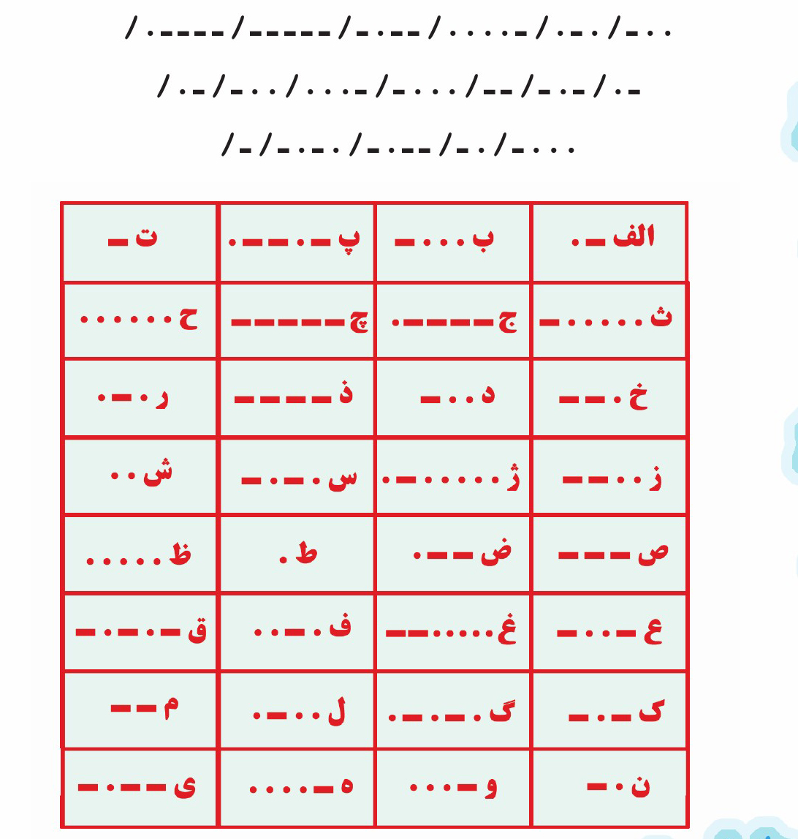

لیوان شیر
تابستان بود و آماده شده بودم تا در حیاط کنار حوض صبحانه بخورم صدای پسربچه ای از کوچه میآمد که فریاد میزد آی نان خشک میخریم مادرم گفت او را صدا بزن که مقداری نان خشک داریم به او بدهیم وقتی آمد مادرم لیوان شیری به او داد و او هم که معلوم بود منتظر صبحانه است لیوان شیر را گرفت و با خوشحالی آن را خورد .
مادرم :گفت ای کاش میشد همه بچه های دنیا می توانستند صبحانه خوب بخورند و هیچ فقیر و گرسنه ای نبود.
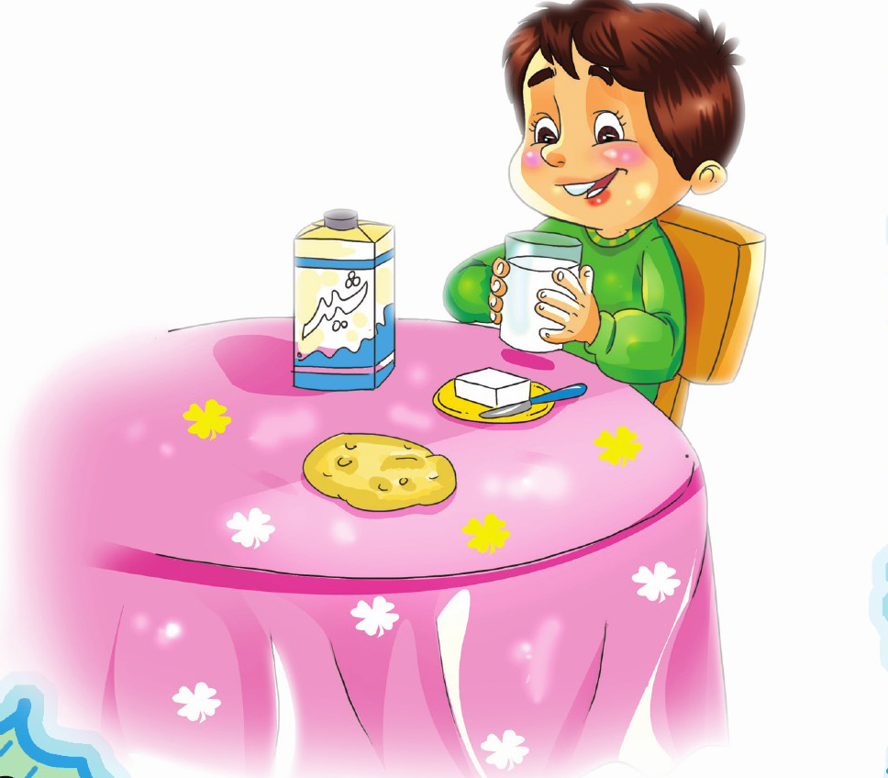

جمله سازی
کلمات تکراری را در جدول خط بزن و با کلمات باقی مانده جمله بساز تا پیام بدست آید.
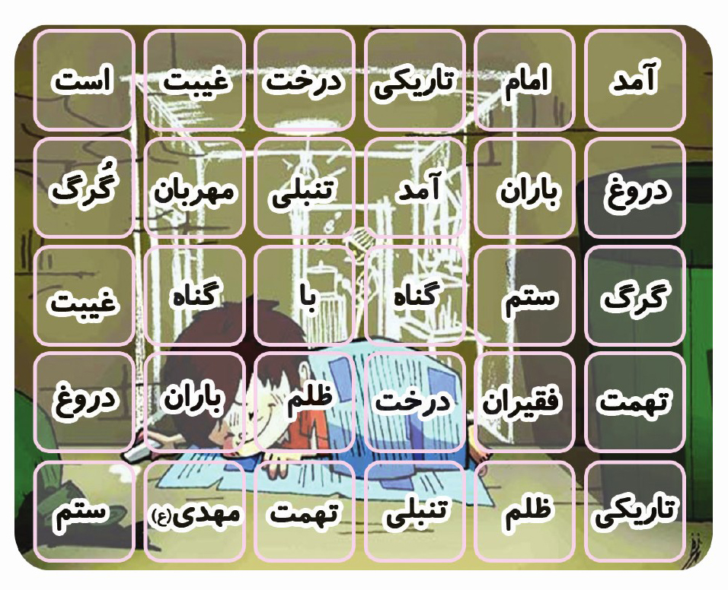
پیام: ......................

پاسخنامه
از این که با دقت و تلاش پیک آقا بیا را مطالعه کردید از شما تشکر میکنم. امیدوارم این پیک توانسته باشد شما را بیشتر با آقا امام زمان علیه السلام آشنا کند.
پاسخ هر کدام از صفحات خواسته شده را یادداشت کن .
صفحه 3: در زمان امام مهدی عجل الله تعالی فرجه الشریف ........... واقعی بین مردم برقرار می گردد.
صفحه 5 : در زمان امام مهدی عجل الله تعالی فرجه الشریف
صفحه 7 :... .........................
صفحه 9 .... ........................
صفحه 11: در زمان ..............
صفحه 13 امام زمان عجل الله تعالی فرجه الشریف که بیاید.........................
صفحه 15 ....
حالا تعداد حروف پاسخهای هر صفحه را بشمارید و هر صفحه ای که تعداد حروف پاسخ آن بیشتر بود را به همراه شماره اختصاصی پشت جلد مانند نمونه زیر به شماره 30007059141414 پیامک کنید
شماره اختصاصی * عدد صفحه

ghaemiyeh.com

